УСТАНОВКА КОНСТРУКТОРА ТИПОВЫХ ОПЕРАЦИЙ.

- Распаковка архива в рабочий каталог (IBW8607) программы. Программа д.б. закрыта.
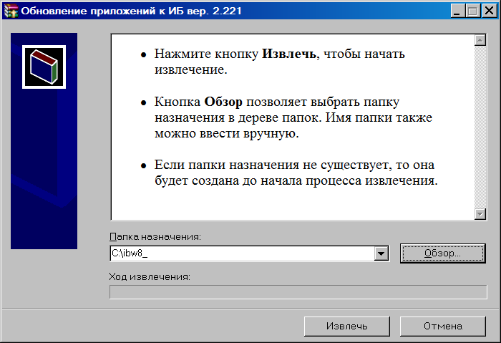
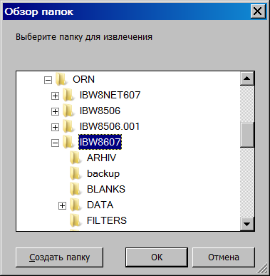
Рис. 1
Двойной клик по левой кнопке мыши от-кроет рис. 1.
Предлагаемый путь распаковки архива в поле «Папка назначения» можно изменить, нажав кнопку «Обзор».
Выбрав рабочую папку (на рис. 2 это ibw8607), нажимаем кнопку Ok. В окне Папка назначения (рис.1) отобразится полный путь к рабочей папке. И далее жмем кнопку Извлечь.
Рис.2

1. Содержимое архива распакуется в папку ...\ibw8607\T_M_P.
  - Входим в программу. Открываем журнал операций; вызываем типовые операции. При стандартном задании расположения алгоритмов: бланков, индексных файлов, типовых операций и т.д. открывшийся диалог будет содержать строку: .КОНСТРУКТО ТОП.
  - Перейдя на следующий уровень, выполним операцию:
1.ПОДКЛЮЧИТЬ КОНСТРУКТОР.
(Перед подключением КТО можно посмотреть 2.ВИДЕОУРОК или прекратить установку: 4.УДАЛИТЬ КОНСТРУКТОР)
Конструктор типовых операций установлен. Перезагружаем программу.
  - Если условие п.3 не выполнено (строка .КОНСТРУКТОР ТОП не появилась или не найден индексный файл), это означает, что алгоритмы в меню Установка\ Настройка\Папки имеют индивидуальные настройки.
  - В этом случае выполняем установку вручную. Открываем меню: Установка\Компилятор\Компиляция текста и ищем и открываем файл top_inst.src из папки ...\ibw8607\T_M_P (рис.3).

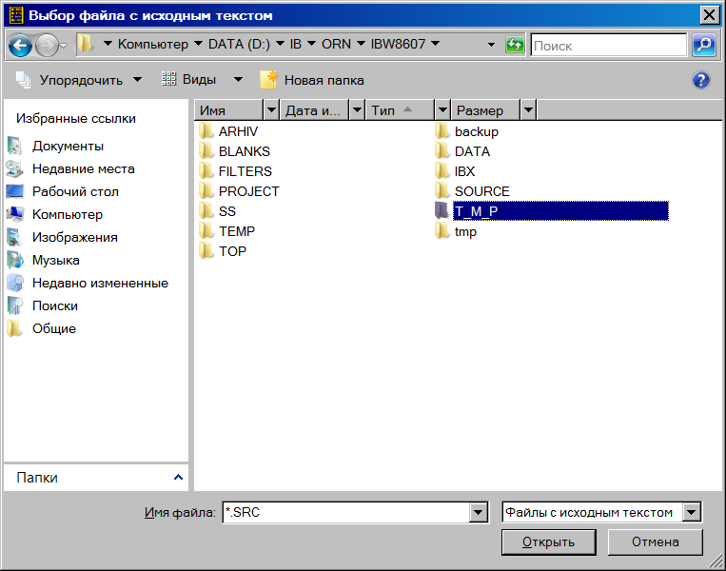
Рис.3
В открывшемся тексте жмем клавишу F9. Конструктор установлен. Перезагружаем программу.

МНОГОПОЛЬЗОВАТЕЛЬСКИЙ РЕЖИМ КОНСТРУКТОРА.
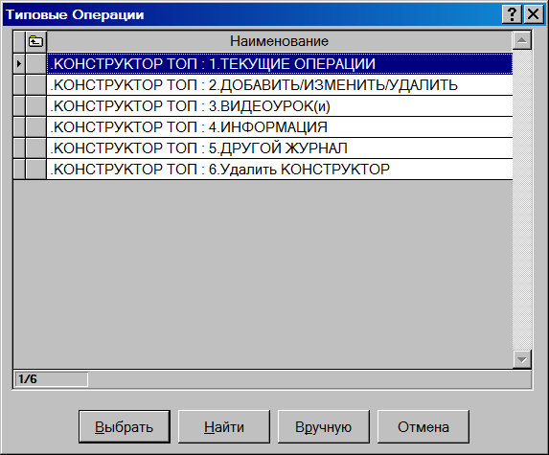
Для бухгалтеров-«многостановчников» конструктор типовых операций можно ус-танавливать в каждую рабочую папку с выводом на рабочий стол ярлыка для каж-дого предприятия. И если не используется, например, ORN_LOC.bat (Полунин Е.А.), то приходится для входа в другое предп-риятие нужно закрыть текущую программу
А можно установить конструктор в «глав-ную» папку и привязать его ко всем жур-налам учета: shp предприятий, shp разных периодов учета...
При этом для каждого предприятия мож-но формировать свой «набор» проводок.
Рис.4
При таком решении в меню Установка\Настройка\Папки необходимо в графе «Откладывать» указать «От директории базы» для DBF, архивов и, может быть, для фильтров, если они активно используются на каждом предприятии.
При таком подходе базы загружаются из одной «назначенной главной» папки. И тогда в пап-ке различных предприятий достаточно иметь только 2-3 (Две-три) папки: DATA, ARHIV и м.б. FILTERS.

Используя операцию «ДРУГОЙ ЖУРНАЛ», можно создать список баз для их оперативной загрузки в текущий журнал.
Операция «наполнения» списка проста (см.рис.5).
1. При первом входе в «Другой журнал» выводится таблица (БД_РЕДАКТОР), состоящая из двух граф: «Название» и «Путь к журналу».

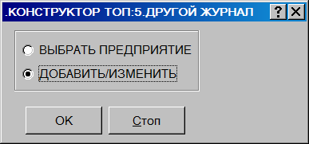
Первая строка заполняется автоматически: в «Название» выводится название предп-риятия из «Реквизиты». В другой графе нужно уточнить файл-shp главного журна-ла (клавиша F4), выбрав из предложенного диалога рис.6.

Рис.5

Рис.6
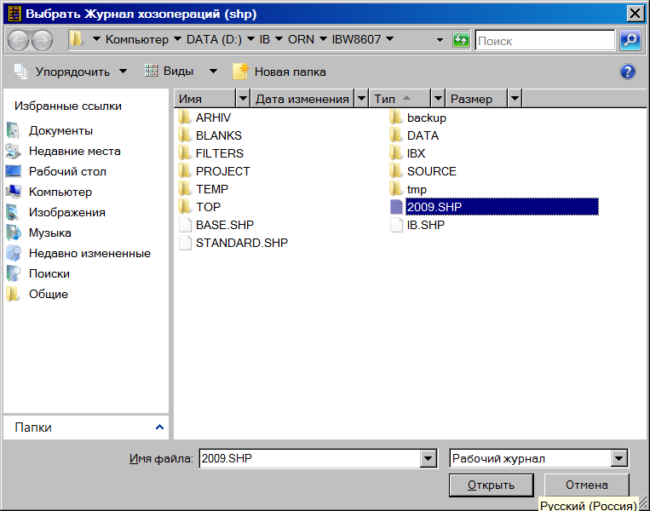
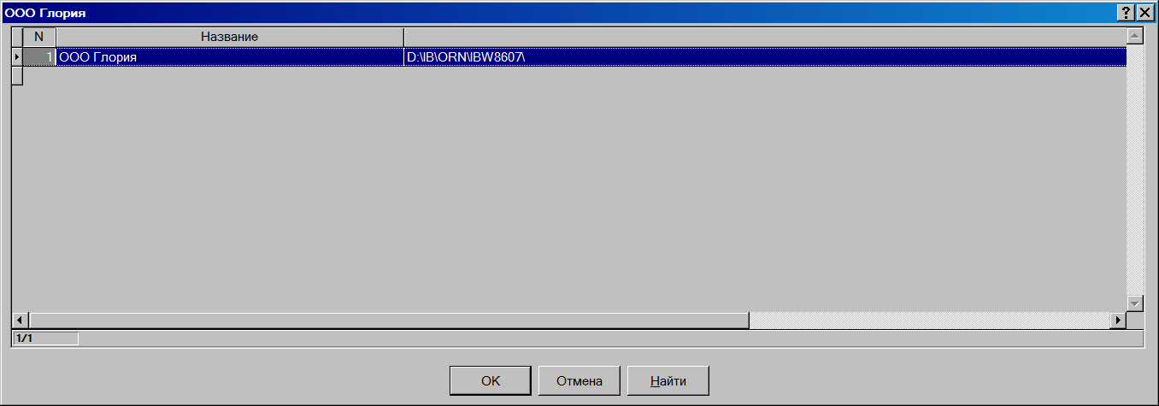
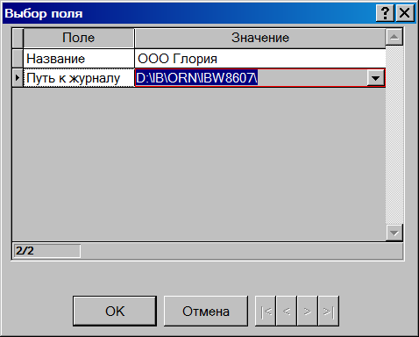
Рис.7-8

Уточнив путь к «главному» журналу, нажмите Ok. Откроется таблица с текущими реквизи-тами предприятия, которые, при необходимости, можно (при вводе нового предпрятия — нужно!) изменить.
ВНИМАНИЕ! Список «наполнять» по одному предприятию (журналу), не забывая нажимать Ok в строке добавленного журнала для последующего заполнения реквизитов для вновь внесенного предпрития!
Для загрузки новой базы использовать «Выбрать предприятие» рис.5.
При этом текущими реквизитами становятся реквизиты, указанные при «наполнении» списка.

